**Конспект английского языка для 8 класса на 06.09.24**

**«Моя семья (наши любимые занятия)»**

Здравствуйте, дорогие ребята!

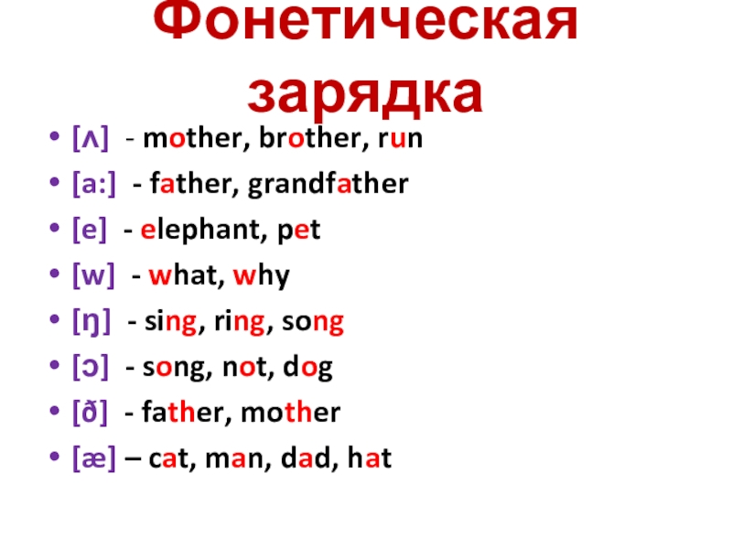

Повторяем лексику по теме "Family"  
family [ˈfæmɪlɪ] – семья;  
relative [ˈrelətɪv] – родственник.  
parents – родители;  
mother [‘mʌðə] – мать;  
father [‘fɑːðə] – отец;  
children (мн. child) – дети;  
daughter [‘dɔːtə] – дочь;  
son [sʌn] – сын;  
sister [‘sɪstə] – сестра;  
brother [‘brʌðə] – брат.  
grandparents – дедушка и бабушка;  
grandfather [‘græn(d)ˌfɑːðə] – дедушка;  
grandmother [‘græn(d)ˌmʌðə] – бабушка;  
aunt [ɑːnt] – тетя;  
uncle [‘ʌŋkl] – дядя;

Открываем учебники на стр 56 упр 2. Прочитайте текст о семье Кати. Запомните, что умеет делать каждый член семьи Кати.

Давайте вспомним слова на тему «Члены семьи». Письменно отгадайте загадки:

1. my father`s brother is my …
2. my father and my mother are my …
3. My father`s mother is my…
4. My aunt`s son is my …
5. My mother`s sister is my …

Вспомните употребление модального глагола can:

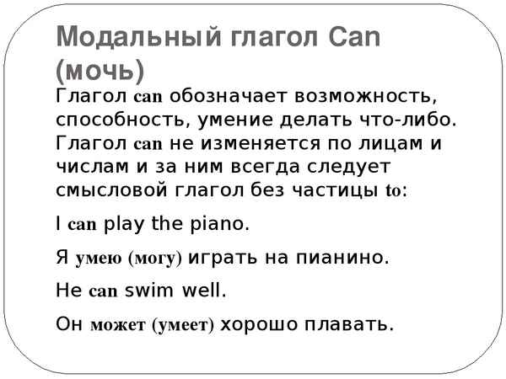

Откроем тетради, запишем дату:  
 The 6th of September.  
Classwork

Письменно выполни упражнение 5 на странице 57. Опираясь на прочитанный текст о Катиной семье, напишите, что умеют или не умеют делать ее родственники.

Желаю удачи!